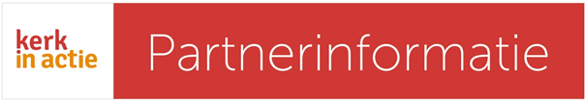

Reeds, Pakistan
Een inkomen voor boeren
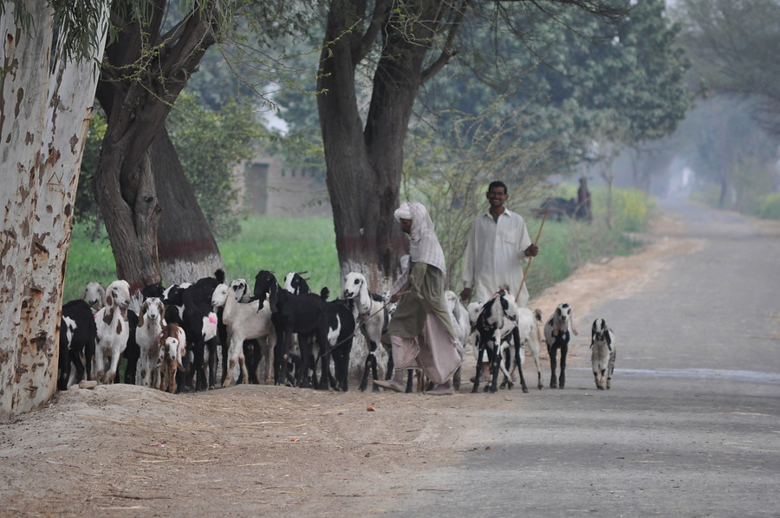
Meer dan de helft van de Pakistaanse bevolking werkt in de landbouw. Helaas bezitten gezinnen slechts kleine stukken grond, waardoor de opbrengst onvoldoende is om in het levensonderhoud te voorzien. Bij tegenvallende oogsten zijn deze gezinnen extra kwetsbaar, omdat zij geen andere bronnen van inkomsten hebben.

In de arme regio Zuid-Punjab ondersteunt partnerorganisatie REEDS christenen en kasteloze hindoes om hun inkomsten te vergroten. Als religieuze minderheden zijn deze mensen extra kwetsbaar. Velen van hen hebben nauwelijks onderwijs kunnen volgen, omdat dat in de afgelegen gebieden nauwelijks voorhanden is of erg duur. De partnerorganisatie van Kerk in Actie, REEDS, ondersteunt de gezinnen om naast de landbouw ook inkomsten te verwerven uit andere activiteiten, bijvoorbeeld als loodgieter, elektricien, assistent-veearts of met een winkeltje. REEDS geeft vaktrainingen en verstrekt leningen aan gezinnen die niet in aanmerking komen voor een lening bij een bank. Ook helpt REEDS deze gezinnen om hun inkomsten uit hun landbouwproductie te verhogen. Zo leren boeren te onderhandelen om een betere prijs voor hun producten te vragen op de markt. Ook brengt REEDS boeren in contact met afnemers om tussenhandel uit te schakelen. Dankzij de inzet van REEDS kunnen 215 gezinnen hun inkomsten en daarmee hun levensstandaard verbeteren.

Heeft u vragen of opmerkingen? Neem
contact op met uw Kerk in Actie-consulent
of mail naar projectinformatie@kerkinactie.nl

www.kerkinactie.nl
www.kerkinactie.nl/consulenten
projectinformatie@kerkinactie.nl

